שינויים:



שיניתי את הboxheight-1 לboxheight

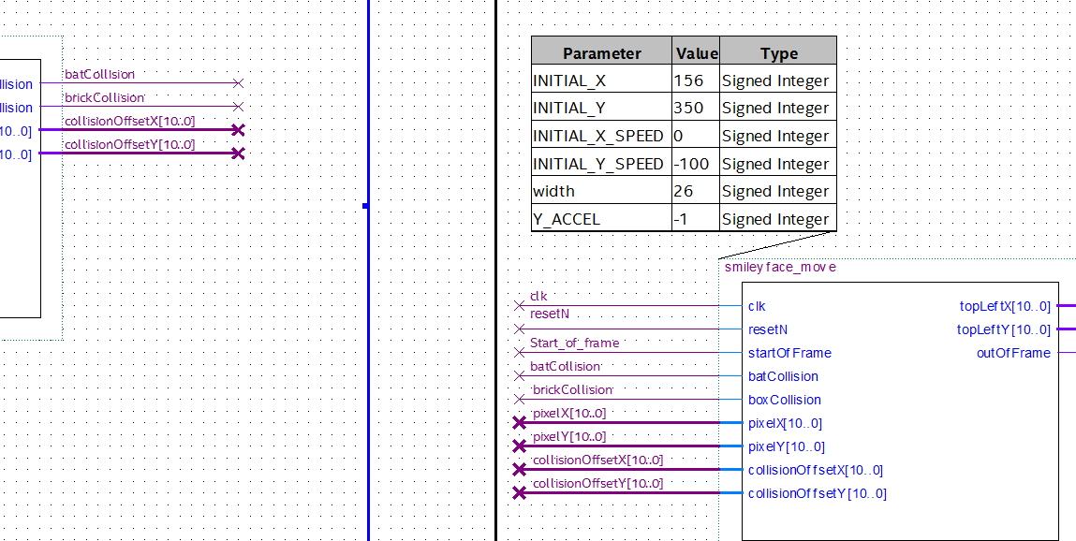

שיניתי לBRICKCOLLISION מ-ballCollisionResponse

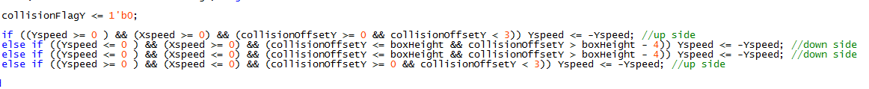

גם פה אותו שינוי כמו בשינוי הראשון.

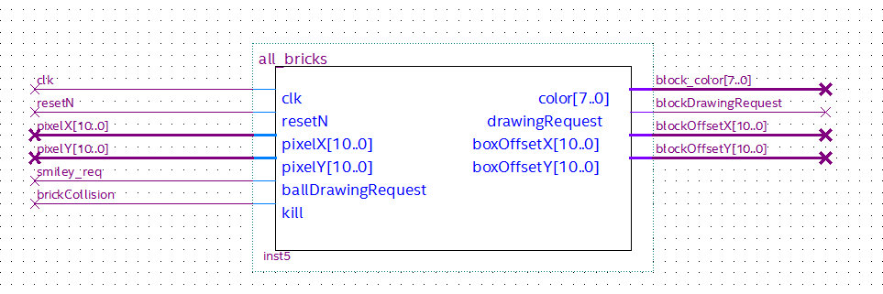

שיניתי את הכניסה במקום KILL לBRICKCOLLISION

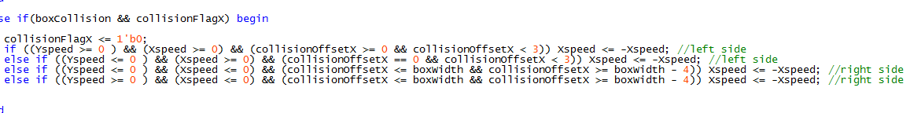

הורדתי בשני התנאים האחרונים את ה1- בדומה להורדה שעשיתי במהירות של Y.